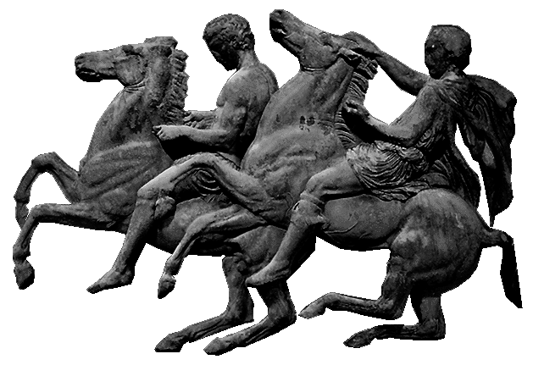
ΕΛΛΗΝΙΚΗ ΔΗΜΟΚΡΑΤΙΑ  ΝΟΜΟΣ ΑΤΤΙΚΗΣ  ΔΗΜΟΣ ΑΧΑΡΝΩΝ  Διεύθυνση Τοπικής Οικονομικής  Ανάπτυξης  Τμήμα Απασχόλησης και  Επιχειρηματικότητας  Φιλαδελφείας 87 & Μπόσδα  Τ.Κ. 13673, Αχαρνές  Συντάκτης: κ. Αλεξανδράκης Αλέξ.  Τηλ.: (+30) 213 2072385  Fax: (+30) 210 2415386  e-mail: alexandrakis2006@yahoo.com | Προς: | Αρ.Πρωτ.24512  Ημερ. 16/03/2022  Αποδέκτες προς Ενέργεια:  1) Διεύθυνση Τοπικής Οικονομικής Ανάπτυξης  Αποδέκτες προς Κοινοποίηση:  - κ. Δήμαρχο Αχαρνών  - κ Αραμπαντζή Ευάγγελο  Αντιδήμαρχο Τοπικής Οικ. Ανάπτυξης

ΘΕΜΑ: «Πλήρωση οκτακοσίων είκοσι δύο (822) θέσεων μόνιμου προσωπικού Πανεπιστημιακής, Τεχνολογικής και Δευτεροβάθμιας Εκπαίδευσης με γραπτό διαγωνισμό στην Ανεξάρτητη Αρχή Δημοσίων Εσόδων (Α.Α.Δ.Ε.).».

Το Τμήμα Απασχόλησης & Επιχειρηματικότητας του Δήμου Αχαρνών σας ενημερώνει ότι η Α.Α.Δ.Ε με την προκήρυξη 1Γ/2022 (ΦΕΚ ΑΣΕΠ 9/25-02-2022) προκηρύσσει την πλήρωση οκτακοσίων είκοσι δύο (822) θέσεων μόνιμου προσωπικού Πανεπιστημιακής, Τεχνολογικής και Δευτεροβάθμιας Εκπαίδευσης με γραπτό διαγωνισμό ως κατωτέρω:

Α΄ Κατηγορία Πανεπιστημιακής Εκπαίδευσης (Π.Ε.), πεντακόσιες σαράντα έξι (546) θέσεις.
Κλάδων: ΠΕ Δημοσιονομικών, ΠΕ Εφοριακών, ΠΕ Μηχανικών, ΠΕ Πληροφορικής και ΠΕ Τελωνειακών.
Β΄ Κατηγορία Τεχνολογικής Εκπαίδευσης (Τ.Ε.), διακόσιες τρεις (203) θέσεις.
Κλάδων: ΤΕ Δημοσιονομικών, ΤΕ Εφοριακών, ΤΕ Πληροφορικής και ΤΕ Τελωνειακών.
Γ΄ Κατηγορία Δευτεροβάθμιας Εκπαίδευσης (Δ.Ε.), εβδομήντα τρεις (73) θέσεις.Κλάδου: ΔΕ Τελωνειακών.

Οι υποψήφιοι, οι οποίοι κατέχουν τα γενικά και απαιτούμενα προσόντα των προκηρυσσόμενων θέσεων, όπως αυτά αναγράφονται στο ΚΕΦΑΛΑΙΟ Α΄ και στο ΠΑΡΑΡΤΗΜΑ Α΄ (ΓΕΝΙΚΑ ΠΡΟΣΟΝΤΑ ΔΙΟΡΙΣΜΟΥ) της προκήρυξης, πρέπει να συμπληρώσουν και να υποβάλουν:
1. Αίτηση συμμετοχής στο Α.Σ.Ε.Π., αποκλειστικά μέσω του διαδικτυακού του τόπου (www.asep.gr). Η ηλεκτρονική αίτηση συμπληρώνεται σύμφωνα με τις ΓΕΝΙΚΕΣ ΟΔΗΓΙΕΣ ΣΥΜΠΛΗΡΩΣΗΣ - ΥΠΟΒΟΛΗΣ ΗΛΕΚΤΡΟΝΙΚΩΝ ΑΙΤΗΣΕΩΝ ΚΑΙ ΔΙΚΑΙΟΛΟΓΗΤΙΚΩΝ που αναφέρονται στο ΠΑΡΑΡΤΗΜΑ Ζ΄ της προκήρυξης.

Η ευθύνη της σωστής συμπλήρωσης της ηλεκτρονικής αίτησης είναι αποκλειστικά του υποψηφίου. Επειδή η επεξεργασία των αιτήσεων γίνεται μηχανογραφικά, οι υποψήφιοι υποχρεούνται να συμπληρώσουν τα οικεία τετραγωνίδια / πεδία της αίτησης, καθώς και τους κωδικούς, που αναφέρονται σε αντίστοιχα προσόντα, κριτήρια ή ιδιότητες που απαιτούνται και διαθέτουν. Αν οι υποψήφιοι δεν συμπληρώσουν τα τετραγωνίδια / πεδία
αυτά ή τους κωδικούς ή αν συμπληρώσουν άλλα τετραγωνίδια ή κωδικούς, πλην εκείνων που αναφέρονται στα συγκεκριμένα προσόντα, κριτήρια ή ιδιότητες ή αν τα αναφέρουν σε

άλλα σημεία της ηλεκτρονικής αίτησης, δεν λαμβάνονται υπόψη τα προσόντα, κριτήρια ή ιδιότητες, έστω και αν προσκομίζονται τα έγγραφα.

Η προθεσμία υποβολής των ηλεκτρονικών αιτήσεων συμμετοχής αρχίζει στις 16 Μαρτίου ημέρα Τετάρτη και ώρα 08:00 και λήγει στις 4 Απριλίου 2022, ημέρα Δευτέρα και ώρα 14:00. Το εμπρόθεσμο της αίτησης κρίνεται με βάση την ημερομηνία της ηλεκτρονικής υποβολής της στο Α.Σ.Ε.Π.

Ο ΠΡΟΙΣΤΑΜΕΝΟΣ ΔΙΕΥΘΥΝΣΗΣ

ΚΑΛΟΜΟΙΡΗΣ ΔΗΜΗΤΡΙΟΣ

